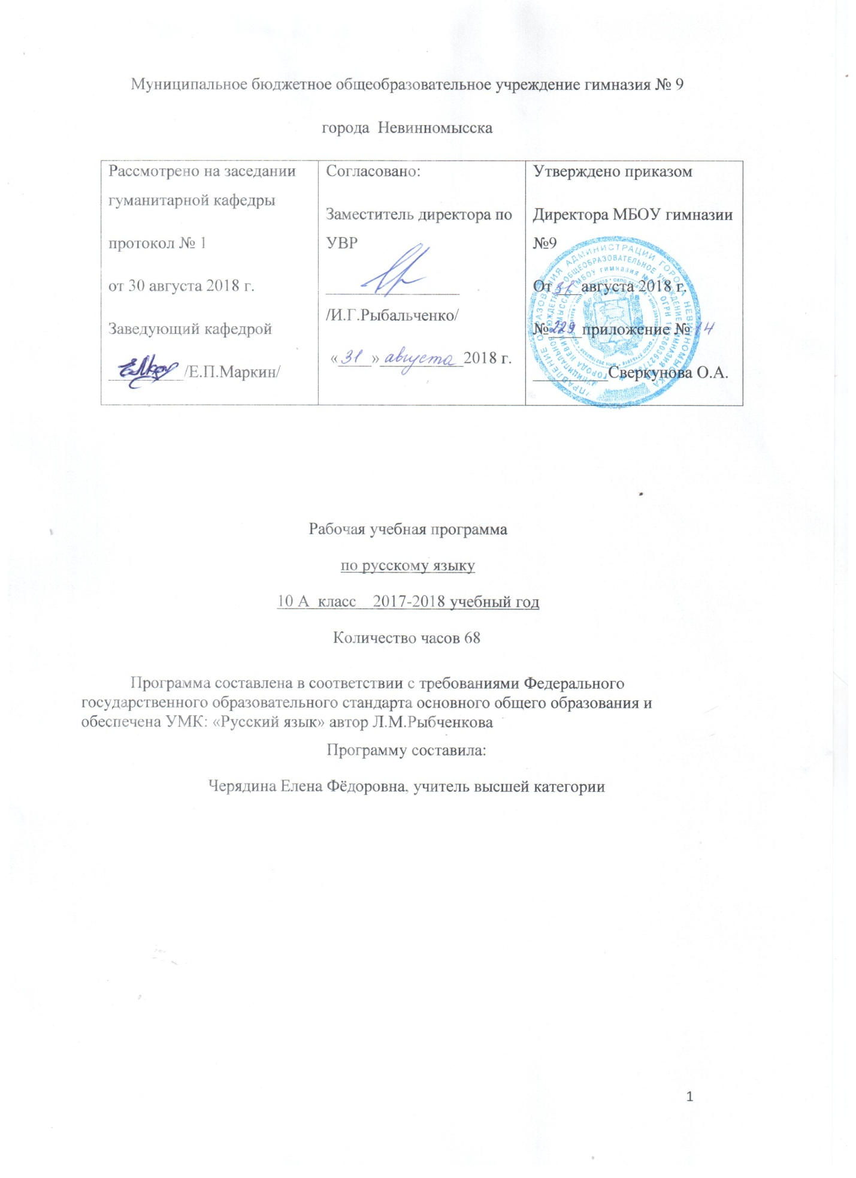

ПОЯСНИТЕЛЬНАЯ ЗАПИСКА русский язык, 10 класс 68 часов

Данная рабочая программа составлена на основе Федерального компонента Государственного стандарта общего образования, программы по русскому языку для 10 –11 классов общеобразовательных учреждений М. Т. Баранова (базовый уровень), с учётом демонстрационного варианта КИМа ЕГЭ 2019 года и на основе «Пособия для занятий по русскому языку в старших классах» В. Ф. Грекова, С. Е. Крючкова, Л. А. Чешко и рассчитана на 68 часов (2часа в неделю).Срок реализации программы 1 год.

Раздел I. Планируемые предметные результаты

В результате изучения русского языка ученик должен знать/понимать:
• связь языка и истории, культуры русского и других народов;
• смысл понятий: речевая ситуация и ее компоненты, литературный язык, языковая норма, культура речи;
• основные единицы и уровни языка, их признаки и взаимосвязь;
• орфоэпические, лексические, грамматические, орфографические нормы современного русского литературного языка; нормы речевого поведения в социально-культурной, учебно-научной, официально-деловой сферах общения;
уметь:
• осуществлять речевой самоконтроль; оценивать устные и письменные высказывания с точки зрения языкового оформления, эффективности достижения поставленных коммуникативных задач;
• анализировать языковые единицы с точки зрения правильности, точности и уместности их употребления;
• проводить лингвистический анализ текстов различных функциональных стилей и разновидностей языка;
аудирование и чтение:
• использовать основные виды чтения (ознакомительно-изучающее, ознакомительно-реферативное и др.) в зависимости от коммуникативной задачи;
• извлекать необходимую информацию из различных источников: учебно-научных текстов, справочной литературы, средств массовой информации, в том числе представленных в электронном виде на различных информационных носителях;
говорение и письмо:
• создавать устные и письменные монологические и диалогические высказывания различных типов и жанров в учебно-научной (на материале изучаемых учебных дисциплин), социально-культурной и деловой сферах общения;
• применять в практике речевого общения основные орфоэпические, лексические, грамматические нормы современного русского литературного языка;
• соблюдать в практике письма орфографические нормы современного русского литературного языка;
• использовать основные приемы информационной переработки устного и письменного текста;
использовать приобретенные знания и умения в практической деятельности и повседневной жизни:
• для осознания русского языка как духовной, нравственной и культурной ценности народа; приобщения к ценностям национальной и мировой культуры;
• развития интеллектуальных и творческих способностей, навыков самостоятельной деятельности; самореализации, самовыражения в различных областях человеческой деятельности;
• увеличения словарного запаса; расширения круга используемых языковых и речевых средств; совершенствования способности к самооценке на основе наблюдений за собственной речью;
• совершенствования коммуникативных способностей; развития готовности к речевому взаимодействию, межличностному и межкультурному общению, сотрудничеству;
• самообразования и активного участия в производственной, культурной и общественной жизни государства.
Для реализации программного содержания используется учебно-методический комплект, включающий следующие учебно-методические пособия:

Раздел II. Содержание тем учебного курса
1.Общие сведения о языке
Язык и общество. Русский язык в современном мире: в международном общении, в
межнациональном общении. Функции русского языка как учебного предмета.
Активные процессы в русском языке на современном этапе. Проблемы экологии языка.
Понятие о норме литературного языка Стили и типы речи
2 Лексика и фразеология
Лексическая система русского языка. Многозначность слова. Омонимы, синонимы, антонимы. Русская
лексика с точки зрения ее происхождения: исконно русские слова, старославянизмы, заимствованные
слова. Русская лексика с точки зрения сферы ее употребления: диалектизмы, специальная лексика
(профессионализмы, термины). Межстилевая лексика, разговорно-бытовая и книжная. Активный и
пассивный словарный запас; архаизмы, историзмы, неологизмы. Индивидуальные новообразования,
использование их в художественной речи.
Русская фразеология. Крылатые слова, пословицы и поговорки.
Нормативное употребление слов и фразеологизмов в строгом соответствии с их значением и
стилистическими свойствами. Лексическая и стилистическая синонимия.
Изобразительные возможности синонимов, антонимов, паронимов, омонимов. Контекстуальные
синонимы и антонимы. Градация. Антитеза.
Лексические и фразеологические словари.
3. Фонетика. Графика. Орфоэпия
4.Морфемика (состав слова) и словообразование
Состав слова. Основные способы образования слов. Словообразовательный разбор.
Выразительные словообразовательные средства.
5.Морфология и орфография
Понятие о морфологии и орфографии. Основные принципы русской орфографии. Общее
грамматическое значение, грамматические формы и синтаксические функции частей речи. Нормативное
употребление форм слова.
Правописание проверяемых , непроверяемых и чередующихся гласных в корне слова.
Употребление гласных после шипящих и Ц
Правописание проверяемых, непроизносимых и двойных согласных в корне слова.
Правописание гласных и согласных в приставках.
Правописание гласных И и Ы после приставок.
Правописание Ъ и Ь.
Употребление строчных и прописных букв.
Правила переноса.
Имя существительное
Имя существительное как часть речи. Лексико-грамматические разряды, род, число, падеж и склонение
имён существительных. Им. падеж мн. числа некоторых сущ. мужского рода. Правописание сущ. в
род. падеже мн. числа.
Несклоняемые имена существительные.
Правописание падежных окончаний.
Правописание гласных в суффиксах имён существительных.
Имя прилагательное
Имя прилагательное как часть речи. Лексико-грамматические разряды. Степень сравнения. Полная и
краткая формы. Переход имён прилагательных из одного разряда в другой.
Морфологический разбор.
Правописание окончаний.
Правописание суффиксов имён прилагательных.
Правописание Н и НН в суффиксах имён прилагательных.
Употребление некоторых форм прилагательных.
Имя числительное
Имя числительное как часть речи.
Склонение имён числительных.
Правописание и употребление числительных.
Местоимение
Местоимение как часть речи. Разряды местоимений.
Правописание местоимений.
Глагол. Причастие. Деепричастие
Глагол как часть речи. Инфинитив, вид, переходность-непереходность, возвратность, наклонение,
время, спряжение.
Причастие и деепричастие как глагольные формы.
Действительные и страдательные причастия. Образование причастий.
Н и НН в суффиксах причастий и отглагольных прилагательных.
Наречие как часть речи
Наречие как часть речи.
Слитное, раздельное и дефисное написание наречий.
Слова категории состояния.
Служебные части речи
Понятие служебных частей речи, их отличие от знаменательных частей речи.
Предлог как служебная часть речи. Производные и непроизводные предлоги. Правописание предлогов
Союз. Основные группы союзов, их правописание.
Частицы, их разряды
Частицы НЕ и НИ, их значение и употребление, слитное и раздельное написание с различными частями
речи. Междометия

Раздел III. Учебно-тематический план

№ | Название раздела | Кол-во часов | К/р
1 | Русский литературный язык. Общие сведения о языке | 7 | 1
2 | Лексика и фразеология | 9 | 1
3 | Орфоэпия | 2
4 | Морфемика. Словообразование. Орфография | 13 | 2
5 | Морфология и орфография | 37 | 4
 | Итого | 68 | 8

